исследование примесного состава плазмы в экспериментах с углеродным, вольфрамовым и литиевым лимитерами на т-10
Немец А.Р., Крупин В.А., Ключников Л.А., Нургалиев М.Р., Земцов И.А.
Национальный исследовательский центр «Курчатовский институт», г. Москва, Россия, Nemets_AR@nrcki.ru
Работа посвящена исследованиям примесного состава плазмы во время экспериментальных кампаний 2015 – 2016 гг. на Т-10, в течение которых углеродный лимитер был заменен на вольфрамовый и установлен подвижный литиевый лимитер.
В данных экспериментах величина эффективного заряда плазмы определялась из интенсивности тормозного континуума [1]. Из абсолютных измерений профилей линейчатого излучения оценивалось поступление в плазму легких примесей (C, N, O, Li), а также примеси вольфрама.
Как видно из рисунка, при литиезации камеры в результате введения Li-лимитера, существенно снизилось поступление в плазму легких примесей C, N, O. В то же время, поток атомов лития в плазму присутствовал на крайне малом уровне (~5,5 × 10¹⁷ м^{–2}с^{–1}), в результате чего концентрация ядер лития в центре не достигла уровня, измеримого CXRS-диагностикой (0,3% от n_{e}) и не увеличила Z_{eff}. В OH режимах уровень Z_{eff} снизился с ~4 – 5 до ~1 – 1,5 (при литиезации). Одновременно уменьшилось поступление W в 2 – 4 раза, а также его проникновение в центр (за счет уменьшения столкновительности плазмы) в 5 –
6 раз.
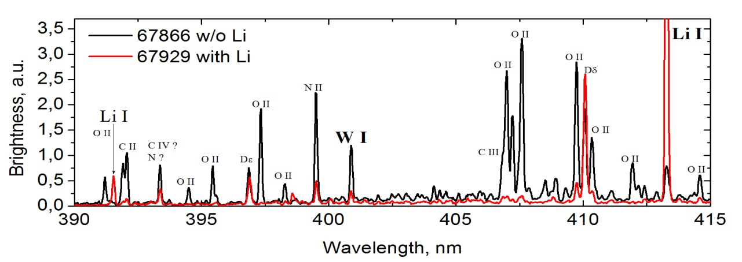
Работа выполнена за счёт гранта Российского научного фонда (проект № 14-22-00193)
Литература
- Крупин В.А. и др. — ВАНТ. Сер. Термоядерный cинтез, 2016, вып. 1, с. 81—94.

